LAMPIRAN
Lampiran 1 Kisi-Kisi Soal Tes Pada Siswa
KISI-KISI SOAL TES PADA SISWA
No. | Indikator | SubIndikator | No. Soal | Ket
1. | Menyelesaikan Soal Cerita Mengenai Penjumlahan Bilangan Bulat | Siswa mampu menghitung penjumlahan pada bilangan bulat melalui soal cerita | 1, 2
2. | Menjumlahkan bilangan bulat positif dengan bilangan bulat negatif | Siswa mampu menghitung bilangan bulat positif dengan bilangan bulat negatif | 3
3. | Menjelaskan dan melakukan operasi hitung campuran pada bilangan bulat | Siswa mampu menyelesaikan operasi hitung campuran dengan benar | 4
4. | Menjelaskan titik pusat, jari-jari, diameter, busur, tali busur, tembereng dan juring | Siswa mampu menentukan unsur-unsur lingkaran dengan baik dan benar | 5, 6, 7
5. | Menjelaskan bangun ruang yang merupakan gabungan dari beberapa bangun ruang serta luas permukaan dan volumenya | Siswa mampu menghitung luas permukaan bangun ruang dengan benar | 8, 9, 10

Lampiran 2 Kisi-Kisi Pedoman Wawancara Kepada Siswa dan Guru
KISI-KISI PEDOMAN WAWANCARA PADA SISWA DAN GURU
No. | Variabel | Indikator | SubIndikator | Ket
1. | Jenis-jenis kesulitan belajar | Kesulitan memahami konsep pada pembelajaran matematika | - Pemahaman terhadap materi pembelajaran  - Pengetahuan  - Keterampilan
 |  | Kesulitan dalam menulis | - Kemampuan siswa  - Pemahaman  - Kesesuaian
 |  | Kesulitan dalam membaca | - Kekeliruan dalam membaca secara lisan
 |  | Kesulitan dalam berbahasa | - Komponen wicara dan bahasa  - Bahasa yang digunakan siswa dan guru
 |  | Kesulitan dalam menyelesaikan permasalahan pada pembelajaran matematika | - Berpikir kritis  - Bersikap aktif  - Terstruktur  - Demokratis
2. | Penyebab kesulitan belajar | Faktor internal | - Kondisi penghayatan tubuh  - Kemampuan inteligensi siswa  - Sikap dalam diri siswa  - Minat siswa  - Kebiasaan dalam belajar
 |  | Faktor eksternal | - Perhatian orang tua terhadap kegiatan belajar siswa  - Kondisi lingkungan  - Hubungan guru dengan siswa  - Media, dan alat pendukung pembelajaran yang tersedia

Lampiran 3 Pedoman Wawancara Pada Siswa dan Guru
PEDOMAN WAWANCARA PADA SISWA
Wawancara dilakukan kepada siswa dan guru di kelas VI untuk mengetahui pendapat serta pemahaman terhadap kesulitan belajar khususnya dalam belajar matematika di kelas.
No. | Pertanyaan
 | Apakah kalian mengalami kesulitan dalam mengikuti pembelajaran matematika?
 | Apa yang membuat kalian bisa sulit dalam memahami pembelajaran matematika?
 | Jika kalian suka/tidak dengan pelajaran matematika, apa yang akan kalian lakukan disaat guru sedang menjelaskan materi?
 | Apakah kalian sering merasa bosan saat mengikuti pelajaran matematika?
 | Jika kalian merasa bosan, apa yang dilakukan agar tetap mengikuti pelajaran?
 | Dalam pembelajaran matematika, materi apa yang kalian anggap sulit?
 | Apa yang sulit dari materi tersebut?
 | Apakah kalian mengerti mengenai materi tersebut?
 | Kalian lebih mudah memahami pembelajaran dengan cara apa?
 | Apakah orang tua sering menanyakan kegiatan di sekolah yang kalian lakukan?
 | Apakah kalian dekat dengan guru-guru di sekolah terutama pada guru kelas kalian?
 | Apakah kalian sering bertanya ketika guru kelas kalian menjelaskan pelajaran matematika?

PEDOMAN WAWANCARA PADA GURU KELAS
Wawancara dilakukan kepada siswa dan guru di kelas VI untuk mengetahui pendapat serta pemahaman terhadap kesulitan belajar khususnya dalam belajar matematika di kelas.
No. | Pertanyaan
 | Apakah ibu memperhatikan kemampuan siswa sebelum menyusun kriteria ketuntasan belajar
 | Bagaimana ibu menyusun kriteria ketuntasan belajar siswa?
 | Apakah ibu tahu jenis kesulitan belajar terhadap masing-masing siswa?
 | Apakah dalam setiap pembelajaran ada siswa yang kesulitan memahami materi yang ibu sampaikan?
 | Apakah ibu tahu siswa yang mengalami kesulitan belajar?
 | Apa yang ibu lakukan kepada siswa yang mengalami kesulitan belajar di dalam kelas?
 | Apakah ada kesulitan belajar yang dialami siswa saat belajar matematika?
 | Kesulitan apa saja yang dialami siswa dalam materi yang ibu sampaikan?
 | Apakah ibu mengetahui penyebab dari kesulitan belajar siswa tersebut?
 | Bagaimana cara ibu untuk mengatasi permasalahan tersebut?

Lampiran 4 Pedoman Observasi
PEDOMAN OBSERVASI
No. | Variabel | Indikator | SubIndikator | SB | B | TB
1. | Jenis-jenis kesulitan belajar | Kesulitan memahami konsep pada pembelajaran matematika | - Pemahaman terhadap materi pembelajaran  - Keterampilan memahami materi pembelajaran
 |  | Kesulitan dalam menulis | - Kemampuan siswa dalam menulis simbol  - Ketepatan penulisan simbol  - Pemahaman terhadap simbol
 |  | Kesulitan dalam membaca | - Kebenaran siswa membaca simbol  - Fasih dalam membaca simbol
 |  | Kesulitan dalam berbahasa | - Ketepatan siswa dalam menyebutkan simbol  - Kejelasan siswa dalam berbicara dengan bahasa yang benar
No. | Variabel | Indikator | SubIndikator | SB | B | TB
 |  | Kesulitan dalam menyelesaikan permasalahan pada pembelajaran matematika | - Berpikir kritis  - Bersikap aktif  - Terstruktur  - Demokratis
2. | Penyebab kesulitan belajar | Faktor internal | - Kondisi penghayatan tubuh  - Kemampuan inteligensi siswa  - Sikap dalam diri siswa  - Minat siswa  - Kebiasaan dalam belajar
 |  | Faktor eksternal | - Perhatian orang tua terhadap kegiatan belajar siswa  - Kondisi lingkungan  - Hubungan guru dengan siswa  - Media, dan alat pendukung pembelajaran yang tersedia
Keterangan:
SB : Sangat Baik TB : Tidak Baik
B : Baik
Lampiran 5 Kisi-Kisi Dokumentasi
KISI-KISI DOKUMENTASI
No. | Indikator | SubIndikator
1. | Jenis-jenis kesulitan belajar | - Hasil dari tes soal siswa  - Kegiatan belajar-mengajar didalam kelas
2. | Penyebab kesulitan belajar | - Kegiatan belajar-mengajar didalam kelas  - Aktivitas siswa sehari-hari dilingkungan sekolah maupun dirumah.

Lampiran 6 Dokumentasi
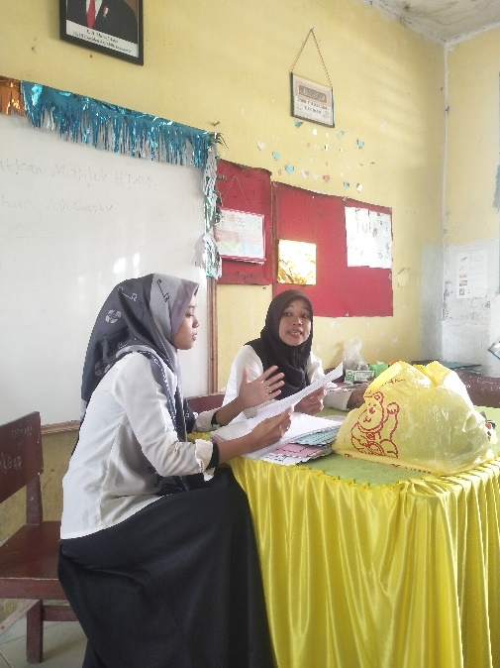
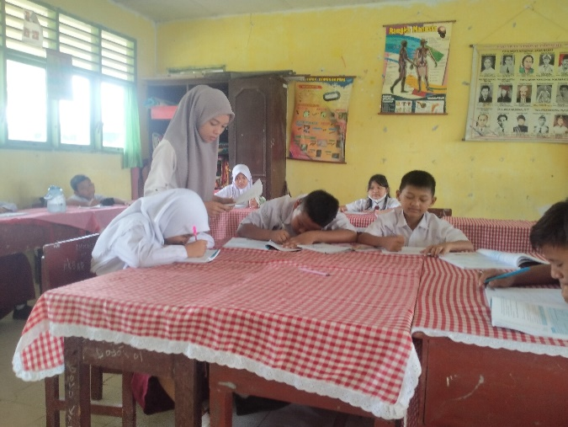

Wawancara Guru Kelas | Pembagian Tes Soal Siswa
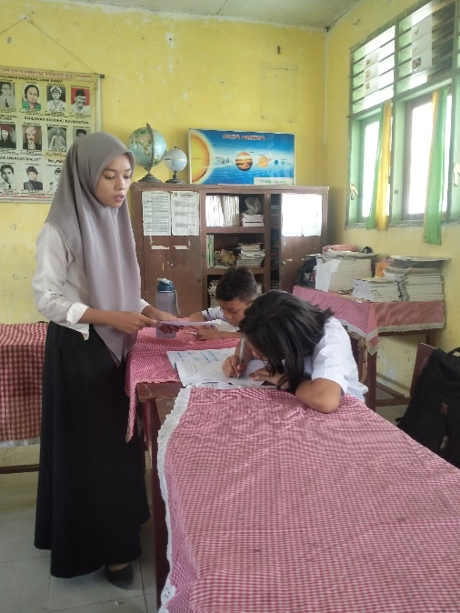
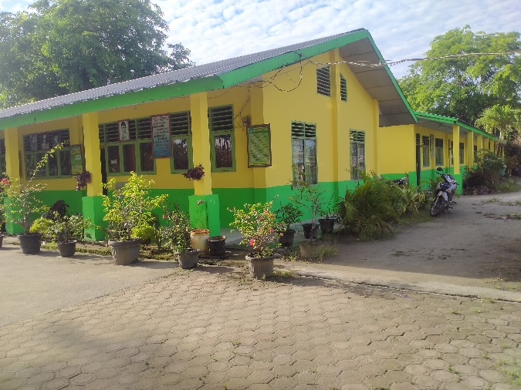

Pembagian Tes Soal Siswa | Lingkungan SD Negeri 101944 Deli Muda

Lampiran 7 Soal Tes Siswa
SOAL TES SISWA
Nama :
Kelas :
Kerjakan soal-soal dibawah ini dengan benar!
- Dari suatu tempat, sebuah kapal berlayar ke utara sejauh 65 km. Kemudian, berbalik ke arah selatan sejauh 35 km. Dimanakah posisi kapal tersebut dari tempat semula?
- Iwan mempunyai 21 lilin. Kemudian, ia membeli lagi lilin sebanyak 17 lilin. Setelah itu, Iwan memberikan 8 lilin kepada Nia. Berapakah jumlah sisa lilin yang dimiliki Iwan sekarang?
- Tentukan hasil dari penjumlahan bilangan bulat dibawah ini :
- 9 + (-13) =
- 6 + (-6) =
- 9 + (-5) =
- Tentukanlah hasil operasi hitung campuran berikut ini:
- 54 + 72 x (-16) =
- 405 – 127 + 87 =
- 125 : (-5) x 2 =
- Berilah tanda centang () pada gambar dibawah ini yang termasuk bentuk lingkaran!

- Sebutkan unsur-unsur yang terdapat pada lingkaran!
- Tentukan keliling bangun lingkaran dibawah ini!
20 Cm

- Tentukan luas permukaan sebuah tabung yang tingginya 40 cm dan diameternya 28 cm.
40 Cm
28 Cm

- Diketahui sebuah kerucut dengan diameter alas 14 cm seperti pada gambar disamping. Jika tinggi kerutu 24 cm, tentukan :
24
7
7
- Luas alas kerucut; dan
- Luas selimut kerucut.

- Dari hasil luas alas dan luas selimut pada kerucut diatas, hitunglah luas permukaan kerucut!

